ГОСУДАРСТВЕННОЕ БЮДЖЕТНОЕ ОБРАЗОВАТЕЛЬНОЕ УЧРЕЖДЕНИЕ
ВЫСШЕГО ПРОФЕССИОНАЛЬНОГО ОБРАЗОВАНИЯ
«КРАСНОЯРСКИЙ ГОСУДАРСТВЕННЫЙ МЕДИЦИНСКИЙ УНИВЕРСИТЕТ ИМЕНИ ПРОФЕССОРА В.Ф. ВОЙНО-ЯСЕНЕЦКОГО»
МИНИСТЕРСТВА ЗДРАВООХРАНЕНИЯ рОССИЙСКОЙ ФЕДЕРАЦИИ

ФАРМАЦЕВТИЧЕСКИЙ КОЛЛЕДЖ

Дневник учебной практики

МДК 03.01. «Теория и практика лабораторных биохимических исследований»

Усов Максим Игоревич
ФИО
Место прохождения практики Фармацевтический колледж

с «08» июня 2019 г. по «14» июня 2019 г.

Руководители практики:

Методический – Ф.И.О. (его должность) ______________________________

Красноярск, 2019

Содержание

1. Цели и задачи практики

2. Знания, умения, практический опыт, которыми должен овладеть студент после прохождения практики

3. Тематический план
4. График прохождения практики
5. Инструктаж по технике безопасности
6. Содержание и объем проведенной работы
7. Манипуляционный лист
8. Отчет (цифровой, текстовой)

Цели и задачи практики:

- Закрепление в производственных условиях профессиональных умений и навыков по методам биохимических исследований.
- Расширение и углубление теоретических знаний и практических умений по методам биохимических исследований.
- Повышение профессиональной компетенции студентов и адаптации их на рабочем месте, проверка возможностей самостоятельной работы.
- Осуществление учета и анализ основных клинико-диагностических показателей, ведение документации.
- Воспитание трудовой дисциплины и профессиональной ответственности.
- Изучение основных форм и методов работы в биохимических лабораториях.
Программа практики.
В результате прохождения практики студенты должны уметь самостоятельно:

- Организовать рабочее место для проведения лабораторных исследований.
- Подготовить лабораторную посуду, инструментарий и оборудование для анализов.
- Приготовить растворы, реактивы, дезинфицирующие растворы.
- Провести дезинфекцию биоматериала, отработанной посуды, стерилизацию инструментария и лабораторной посуды.
- Провести прием, маркировку, регистрацию и хранение поступившего биоматериала.
- Регистрировать проведенные исследования.
- Вести учетно-отчетную документацию.
- Пользоваться приборами в лаборатории.
- Выполнять методики определения веществ согласно алгоритмам
- Строить калибровочные графики.

По окончании практики студент должен
представить в колледж следующие документы:
- Дневник с оценкой за практику, заверенный подписью общего руководителя и печатью ЛПУ.
- Текстовый отчет по практике (положительные и отрицательные стороны практики, предложения по улучшению подготовки в колледже, организации и проведению практики).
- Выполненную самостоятельную работу.

В результате производственной практики обучающийся должен:
Приобрести практический опыт:
- определения показателей белкового, липидного, углеводного и минерального обменов, активности ферментов, белков острой фазы, показателей гемостаза
Освоить умения:
- готовить материал к биохимическим исследованиям;
- определять биохимические показатели крови, мочи, ликвора;
- работать на биохимических анализаторах;
- вести учетно-отчетную документацию;
- принимать, регистрировать, отбирать клинический материал;
Знать:
- задачи, структуру, оборудование, правила работы и техники безопасности в биохимической лаборатории;
- особенности подготовки пациента к биохимическим лабораторным исследованиям;
- основные методы и диагностическое значение биохимических исследований крови, мочи, ликвора и т.д.;
- основы гомеостаза; биохимические механизмы сохранения гомеостаза;
- нормальную физиологию обмена белков, углеводов, липидов, ферментов, гормонов, водно-минерального, кислотно-основного состояния; причины и виды патологии обменных процессов;

Тематический план учебной практики

№ | Наименование разделов и тем практики | Количество
 |  | дней | часов
1. | Ознакомление с правилами работы в КДЛ:  - ТБ при работе в биохимической лаборатории.  - Правила безопасной работы с электроприборами и нагревательными приборами.  - Дезинфекция. Проведение дезинфекции лабораторного инструментария, посуды, оборудования.  - Организация рабочего места для проведения клинико-биохимических исследований | 1 | 6
2. | Работа с аппаратурой и приборами в КДЛ (термостат, центрифуга, ФЭК, сушильный шкаф). Работа с мерной посудой  Правила работы с дозаторами фиксированного и переменного объема. | 1 | 6
3. | Приготовление растворов заданной концентрации (точной и приблизительной) | 1 | 6
4 | Построение калибровочного графика | 1 | 6
5 | Определение витаминов и  гормонов в биологических жидкостях | 1 | 6
6 | Выполнение мер санитарно-эпидемиологического режима в КДЛ. Качественные реакции на органические вещества  Зачет по итогам практики. | 0.5  0.5 | 3  3
Итого |  | 6 | 36

График выхода на практику

 | Дата | Часы  работы | Оценка | Подпись  руководителя
1 | 08.06.19 | 6ч.
2 | 10.06.19 | 6ч.
3 | 11.06.19 | 6ч.
4 | 12.06.19 | 6ч.
5 | 13.06.19 | 6ч.
6 | 14.06.19 | 6ч.

ЛИСТ ЛАБОРАТОРНЫХ ИССЛЕДОВАНИЙ

 | Количество исследований по дням
Виды исследований | 1 | 2 | 3 | 4 | 5 | итого
Организация рабочего места

Центрифугирование

Фотометрирование

Термостатирование

Пипетирование

Приготовление растворов

Построение калибровочных графиков

Титрование

Дезинфекция оборудования.
Утилизация отработанного материала

Учебная практика по теме: «Химия биоорганических соединений»
Виды работ:
День 1. Ознакомление с правилами работы в КДЛ:
- изучение нормативных документов, регламентирующие санитарно-противоэпидемический режим в КДЛ:
- изучение правил техники безопасности в КДЛ;
- дезинфекция и утилизация отработанного материала
- организация рабочего места для биохимического исследования;

День 2. Работа с аппаратурой и приборами КДЛ
- изучение инструкции при работе с центрифугой, ФЭКом, термостатом, сушильным шкафом;
- работа с термостатом
- работа с сушильным шкафом
- работа с центрифугой
- работа с ФЭКом
- работа с градуирированными пипетками
- работа с мерными цилиндрами, колбами
- работа с дозаторами фиксированного и переменного объема

День 3. Приготовление растворов заданной концентрации
- приготовление растворов приблизительной концентрации из навески;
- приготовление растворов точной концентрации из навески;
- приготовление растворов из фиксаналов;
- приготовление растворов методом разбавления

День 4. Построение калибровочных графиков.
- приготовление стандартных растворов
- построение калибровочных графиков
- работа на ФЭКе

День 5. Определение витаминов в биологической жидкости
- исследовательская работа
- определение витамина С в моче титриметрическим методом.
- утилизация отработанного материала, дезинфекция и стерилизация использованной лабораторной посуды, инструментария, средств защиты;

День 6. Выполнение мер санитарно-эпидемиологического режима в КДЛ.
- Выполнение мер санитарно-эпидемиологического режима в КДЛ.
- качественные реакции на органические вещества
- зачет
ПЕРЕЧЕНЬ ПРАКТИЧЕСКИХ ЗАДАНИЙ,
ВЫНОСИМЫХ НА ДИФЗАЧЕТ ПО УЧЕБНОЙ ПРАКТИКЕ

Теория и практика лабораторных биохимических исследований

- Центрифугирование образца. Отделение осадка от надосадочной жидкости
- Фотометрирование образца.
- Построение калибровочного графика.
- Выбор дозатора, установление необходимого объема, работа дозатором.
- Приготовление раствора приблизительной концентрации из навески
- Приготовление раствора приблизительной концентрации разбавлением
- Приготовление раствора точной концентрации из навески
- Приготовление раствора точной концентрации разбавлением
- Приготовление раствора из фиксанала.
- Проведение титриметрического метода исследования.
11. Проведение дезинфекции лабораторного инструментария, посуды.

День 1.
Тема: Техника безопасности при работе в КДЛ.
  - ТБ при работе с химическими реактивами.
- Проверка оборудования, рубильников, заземления перед началом работы
- Определять запах химического вещества с помощью направления паров, испарений движением руки
- Нагревание посуды из обычного стекла на открытом огне без использования асбестовой сетки ЗАПРЕЩЕНО
- Нагревание жидкости в пробирках происходит горлышком от себя и других
- Работа с едкими и ядовитыми веществами, а также растворителями органического происхождения происходит в вытяжном шкафу
- Работа с ядовитыми веществами происходит в перчатках и защитных очках
- Щёлочи из банки берутся щипцами
- Смешение и разбрызгивание химических реактивов, сопровождаемые выделением тепла следует проводить в термостойкой или фарфоровой посуде
- Нагревание ядовитых веществ, проводится в круглодонной колбе
  - ТБ при работе с биологическим материалом.
- Работать с биологическим материалом необходимо в спец. одежде (мед. халат, шапочка, сменная обувь, перчатки), при угрозе разбрызгивания крови – в маске, защитных очках, клеёнчатом фартуке
- Все повреждения на коже рук должны быть заклеены лейкопластырем, необходимо избегать порезов и уколов
- Запрещается пипетирование крови ртом, необходимо использовать резиновые груши или автоматические дозаторы
- По окончанию работы проводят дезинфекцию рабочей поверхности стола

  - Дезинфекция. Дезинфицирующие растворы.

Характеристика дезинфицирующих средств

Дезсредство | Активное вещество |  | Назначение дезсредства
 |  |  | Назначение | Концентрация рабочего раствора
Раствор хлорамина Б | бензол сульфохлорамид натрия; содержание активного хлора 26% |  | Гр- и Гр+ бактерии, в т.ч. микобактерии туберкулёза, вирусы, патогенные грибы (дерматофитом, кандида) | 0,5-1% - вирусы и бактерии (кроме туберкулёза)  5% - кандидоз, дерматофитоз, туберкулёз  1-2% - дезинфекция крови  2-5%- дезинфикация мокроты и фекалий
Аква-Хлор | натриевая соль дихлоризоциандровой кислоты 84%; содержание активного хлора 1,52гр |  | Гр- и Гр+ бактерии, в т.ч. микобактерии туберкулёза, вирусы, патогенные грибы (дерматофитом, кандида) | 0,015-0,03% - вирусы и бактерии (кроме туберкулёза)  0,06-1%-кандидоз, дерматофитоз, туберкулёз  0,3% - дезинфекция крови, мокроты и фекалий
Биолок | N,N-бис (3-аминопропил) додециламин 5,75% |  | Гр- и Гр+ бактерии, в т.ч. микобактерии туберкулёза, вирусы, патогенные грибы (дерматофитом, кандида, плесневые грибы) | 0,1-0,3% - бактерии (кроме туберкулёза)  0,5-1% - вирусы, кандидоз  1-1,5%-дерматофитоз, туберкулёз
Трилокс | N,N-бис (3-аминопропил) додециламин 3,8%, алкилдиметил-бензинаммоний хлорид 3,8%, полигексамителен-гуанидин гидрохлорид 7,5% |  | Гр- и Гр+ бактерии, в т.ч. микобактерии туберкулёза, вирусы, патогенные грибы (дерматофитом, кандида) | 0,1-0,2% - бактерии  0,5-0,7% - вирусы  0,3% - кандидоз  1-2%- дерматофитоз  0,5-1% - туберкулёз
Аламинол | алкилдиметил-бензинаммоний хлорид 5%,  Глиоксаль 8% |  | Гр- и Гр+ бактерии, в т.ч. микобактерии туберкулёза, вирусы, патогенные грибы (дерматофитом, кандида, плесневые грибы) | 1-3% - бактерии  5% -вирусы  3-5% - кандидоз, дерматофитоз, туберкулёз
Лизарин | N,N-бис (3-аминопропил) додециламин 5%, алкилдиметил-бензинаммоний хлорид 8%, дидецилдиметил-аммоний хлорид 1% |  | Гр- и Гр+ бактерии, в т.ч. микобактерии туберкулёза, вирусы, патогенные грибы (дерматофитом, кандида) | 0,05-0,5%-бактерии (кроме туберкулёза)  0,075-0,2% - вирусы  0,2-1% -кандидоз, дерматофитоз  0,5-1% - туберкулёз  1-3% - дезинфекция мокроты и фекалий
Макси-дез | алкилдиметил-бензинаммоний хлорид 4% |  | Гр- и Гр+ бактерии, патогенные грибы (кандиды) | 0,5-1% - бактерии  5% - кандидоз
Люир Хлор | натриевая соль дихлоризоциановой кислоты | Гр- и Гр+ бактерии в т.ч. микобактерии туберкулёза, вирусы, патогенные грибы (кандида), возбудители холеры, чумы, сибирской язвы
Ника (салфетки) | этиловый спирт 65%, дидецилдиметил-аммоний хлорид 0,2%, полигекса-метиленбигуанин гидрохлорид 0,2% | Гр- и Гр+ бактерии, в т.ч. микобактерии туберкулёза, вирусы, патогенные грибы (кандида, трихофитон)
Ника (кожный антисептик) | изопропиловый спирт 65%, дидецилдиметил-аммоний хлорид 0,2% | Гр- и Гр+ бактерии, в т.ч. микобактерии туберкулёза, вирусы, патогенные грибы (кандида, трихофитон)
ЖСМ для санитарной мойки №30 Д | алкилдиметил-бензинаммоний хлорид 5%, этилбензинаммоний хлорид 5% | Споры грибов, бактерий, вирусов

Дезинфекция оборудования, посуды, биоматериала

Предмет дезинфекции | Дезсредство,  Концентрация (%) | Экспозиция, мин | Частота обработки
Руки | Лизарин, Ососепт, Стериллиум | 30с-1 мин | несколько раз в день
Перчатки | раствор 3% хлорамина  раствор 6% перекиси водорода | 1 ч | 1 раз в день
Спец.одежда | раствор 1% хлорамина  Аламинол 1-8% | 1 ч  60-90 мин | 1 раз в день
Пробирки | Дезаксон 1%  Бианол 20%  Глутарал КолдСпор 20% | 45 мин  15 мин  240-600 мин (540 мин) | 1 раз в день
Дозаторы | Бианол 20%  Лизоформин 3000 8% | 15 мин  1ч | 1 раз в день
Наконечники дозатора | Сайдекс  раствор формалина 4% | 240-600 мин  1 ч | 1 раз в день
Кюветы ФЭКа | раствор 6% перекиси водорода | 1ч | 1 раз в день
Поверхность столов | Аламинол 1-8% | 60-90 мин | после каждого исследо-вания
Полы | Анолит АНК Супер 0,02-0,05% | 20 мин | 1 раз в день
Кровь | Септусин М 18-18,5%  Кальция гипохлорид | 90-120 мин  1ч | 1 раз в день
Моча | Октава 2-6% | 30-90 мин | 1 раз в день
Пипетки | Дезаксон-4 1% | 45 мин. | 1 раз в день

День 2.
Тема: Работа с аппаратурой и приборами КДЛ.
1.Заполнить таблицу
Назначение приборов КДЛ

Прибор | Назначение | Режим работы
Сушильный шкаф | Сушка различных изделий лабораторного оборудования, проведение термических испытаний, стерилизации | Время разогрева не более 90 мин, температурный max= +200 ℃
ФЭК | Измерение концентрации веществ в окрашенных растворах по их плотности светопропускания | Спектральный диапазон в пределах от 315 до 980 нм
Термостат | Поддерживание в камере постоянной температуры в течении определённого времени | Разогрев не более 70 мин, температурный min = +30 ℃, max = +120℃
Центрифуга | Отделение осадка от надосадочной жидкости | Скорость от 200 об/мин  До 3000 об/мин
Дозатор автоматический | Автоматическое отмеривание и выдача заданного количества вещества в виде порции

2.Записать правила и последовательность работы на приборах: ФЭК, центрифуга, термостат, сушильный шкаф.

Правила и последовательность работы на приборе ФЭК

1) Присоединить колориметр к сети
2) Включить тумблер «Сеть»
3) Открыть крышку кюветного отделения
4) Выдержать колориметр во включенном состоянии 15 мин
5) Нажать клавишу «Ш» (0), измерить нулевой отсчет
6)Установить в кюветное отделение кюветы с контрольным раствором (в дальнее гнездо кюветодержателя) и исследуемый раствор (в ближнее гнездо)
7) Установить необходимый светофильтр и соответствующий фотоприемник
8) Ручку кюветодержателя установить в правое положение
9) Закрыть крышку кюветного отделения, нажать клавишу «К» (1)
10) Ручку кюветодержателя установить в правое положение
11) Нажать клавишу «Д» (5). Отсчет на цифровом табло справа от мигающей запятой соответствует оптической плотности исследуемого раствора

Правила и последовательность работы с термостатом

Алгоритм работы:
- Термостат включают в сеть поворотом тумблера в положении «Сеть» (при этом загорается правая сигнальная лампочка – нагреватель включен)
- Выставляют нужную температуру
- По движении заданной температуры загорается левая лампочка (нагреватель отключен), а правая выключается
- Если надо, включают кнопку «ускоренный разогрев», при этом загораются обе лампочки

Правила работы:
- Не включать термостат без заземления
- Запрещается помещать в камеру термостата материалы, воспламеняющиеся при температуре термостатирования
- При работе на аппарате необходимо стоять на сухом полу и резиновом коврике
- Не прикасаться к приборам и розеткам мокрыми руками
- Не снимать кожух с включенного в сеть аппарата
- Запрещается открывать термостат во время работы
- Исследуемый материал помещают в термостат в стеклянной или пластиковой посуде
- Запрещается помещать посуду на дно термостата

Правила и последовательность работы с центрифугой

Алгоритм работы:
- Включить прибор в сеть
- Нажать кнопку «Сеть», открыть крышку
- Составить пробирки, в соответствии с правилом
- Закрыть крышку
- Задать время и скорость вращения ротора (скорость от 200 об/мин до 3000 об/мин)
- Нажать кнопку «Старт»
- Открыть крышку можно после полной остановки

Правила работы:
- Центрифуга должна стоять на устойчивом, тяжелом столе
- Во время центрифугирования крышка центрифуги должна быть плотно закрыта
- Центрифугировать можно только четное число пробирок, с равным количеством по весу вещества, поставленных одни против другой (если число пробирок нечетное ставят одну пробирку с дистиллированной водой в том же объеме, что и остальные)
- После выключения центрифуги нужно подождать, пока не закончится вращение, а затем уже открывать крышку

Правила работы с сушильным шкафом

Алгоритм работы:
- Перед началом эксплуатации сушильного шкафа необходимо произвести его сушку (нагревают шкаф до 149-200°C и выдерживают 1-2 часа)
- Установить загрузку на полки рабочей камеры, для равномерного нагрева необходимо, чтобы объем садки был не более 70 % от объема рабочего пространства
- Плотно закрыть дверцу
- Установить указатель терморегулятора шкафа на нужную температуру
- Перевести терморегулятор на положение 1
- Включить нагреватели сушильного шкафа при помощи универсального переключателя

Правила работы:
1) Проверить заземление
2) Проверить исправность токоведущих частей
3) Загрузку шкафа производить при температуре не выше 40-50°C
4) Загружать, выгружать шкаф во время работы шкафа запрещается
5) Запрещается помещать в шкаф воспламеняющиеся и горючие материалы
6) Выгрузку шкафа производить при температуре не выше 40-60°C

- Записать правила работы с дозаторами переменного объема.

Таблица перевода объемов, выраженных мл/мкл
Объем, мл | Объем, мкл | дозатор
5 мл | 5000 | 5
1 мл | 1000 | 1
0.5 мл | 500 | 0,5
0.2 мл | 200 | 0,2
0.1 мл | 100 | 0,1
0.05мл | 50 | 0,05
0.02 мл | 20 | 0,02
0.01 мл | 10 | 0,01

Определение цены деления мерной посуды
Посуда | Объем | Цена деления
Цилиндр мерный | 50 мл | 1
 | 100мл | 1
 | 250 мл | 5
Пипетки градуированные | 1 мл | 0,01
 | 2 мл | 0,02
 | 5 мл | 0,05
 | 10 мл | 0,1
Бюретка | 25 мл | 0,1

Расчеты:
20-10/10=1 0,2-0,1/10=0,01 2-1/10=0,1
100-90/10=1 0,4-0,2/10=0,02
100-50/10=5 1-0,5/10=0,05

Правила работы с дозаторами переменного объёма

Правила работы:

- Установить требуемый объём жидкости с помощью операционной кнопки
- Надеть наконечник и смочить его перед дозированием 3-5 раз жидкостью, которую будут отбирать
- Нажать большим пальцем на кнопку до первой остановки
- Опустить наконечник дозатора в раствор и медленно освободить кнопку
- Вытолкнуть раствор из наконечника дозатора в пробирку путём нажатия операционной кнопки до упора большим пальцем
- Снять наконечник нажатием большого пальца на удалитель наконечника;
- По окончанию работы дозатор установить в штатив
День 3.
Тема: Приготовление растворов технических и аналитических концентраций
- Решите предложенные задачи.
- Составьте алгоритм приготовления растворов заданной концентрации.
- Приготовьте предложенный раствор согласно алгоритму.
- Приготовить 100 мл. 0,2н. раствора NaOH из сухой навески.
Дано: Решение:
Сэ(NaOH)=0.2м Cэ= $m\left(в-ва\right)*\frac{1000}{M*V}$ $m\left(в-ва\right)=\frac{Cэ*V*M}{1000}$
V=100мл M(NaOH) = 40г/моль
Найти: m(NaOH) =$\frac{0.2*100*40}{1000}$= 0.8г
m(NaOH)=? Ответ: m(NaOH) = 0.8г
Алгоритм приготовления раствора заданной концентрации
- Приготовить посуду и оборудование;
- На весах отвешиваем 0,8 г. NaOH на левой чаше, разновесы (500 мг, 200 мг, 100 мг) на правую чашу;
- Через воронку высыпаем в колбу вещество;
- Добавляем воды до середины выпуклого пространства колбы и перемешиваем;
- Доливаем воду на уровень ниже риски на 1 см;
- Доводим уровень воды до риски пипеткой;
- Разливаем по склянкам, наклеиваем этикетку.
- Приготовить 500 г 5% раствора хлорида кальция из кристаллогидрата СаСI₂*6H₂O
Дано: Решение:
m(р-ра)=500г m(${CaCl}_{2}$)=$\frac{m\left(р-ра\right)*ω\%}{100\%}$ m(${CaCl}_{2}$)=25г
$ω$%(${CaCl}_{2}$)=5% M(${CaCl}_{2}*6H_{2}O)$=40+70+12+6*16=219г/моль
Найти: M(${CaCl}_{2}$)=111г/моль
m(${CaCl}_{2}*6H_{2}O)$=? m(${CaCl}_{2}*6H_{2}O)=\frac{219*25}{111}$=49,3г
Алгоритм приготовления раствора:
1) Подготовить посуду: мерный цилиндр, химический стакан, стеклянная палочка. Оборудование: технохимические или аптечные весы.
2) Количество воды отмеривают цилиндром и примерно половину этого объема выливают в химический стакан.
3) На весах отвешивают рассчитанное количество соли и переносят в химический стакан, в котором будут производить растворение.
4) Перемешивают до полного растворения, (при перемешивании растворов стеклянной палочкой не стучать о края и дно стакана) затем доливают оставшуюся воду.
5) Растворы хранят в бутылях соответствующего размера с подобранной пробкой. Если раствор готовится в небольшом количестве, которое будет использовано в течении рабочего дня, приготовленный раствор можно оставить там, где он был мы приготовлен.
- Для проведения качественного анализа в лаборатории требуется приготовить методом разбавления 100 мл. 0,001н раствора гидроксида натрия из 0,1н.
Дано: Решение:
$С_{2}$=0,001н $V_{1}=\frac{C_{2}*V_{2}}{C_{1}}$ $V_{1}=\frac{0.001*100}{0.1}$=1мл
$С_{1}$=0,1н
$V_{2}$=100мл
Найти:
$V_{1}$=?
- Определите массу Na₂SO₄ *10H₂O и объем воды, необходимые для приготовления 500г 20% сульфата натрия.
Дано: Решение:
m=500г m(${Na}_{2}{SO}_{4}$)=$\frac{m\left(р-ра\right)*ω\%}{100\%}$ m(${Na}_{2}{SO}_{4}$)=100г
$ω$%(${Na}_{2}{SO}_{4}$)=20% M(${{Na}_{2}{SO}_{4}*10H}_{2}O$)=142+20+160=322г/моль
Найти: M(${Na}_{2}{SO}_{4}$)=23*2+32+4*16=142г/моль
V($H_{2}O$)=? m(${{Na}_{2}{SO}_{4}*10H}_{2}O$)=$\frac{322*100}{142}$=226.76г
m(${{Na}_{2}{SO}_{4}*10H}_{2}O$)=? V($H_{2}O$)=500-226.76мл

- Сколько мл раствора с массовой долей 30% и раствора с массовой долей 8% серной кислоты надо взять для приготовления 400г раствора с массовой долей 12%.
Дано: Решение:
$ω$1=30% $ω$1 $ω$3-$ω$2 30 4 (1)
$ω$2=8% $ω$3 12
$ω$3=12% $ω$2 $ω$ 1-$ω$3 8 18 (3)
m=400г
Найти: 400г/4=100г
m($H_{2}{SO}_{4}$30%)=? 100г*1=100г$H_{2}{SO}_{4}$ 30%
m($H_{2}{SO}_{4}$12%)=? 100г*3=300г$H_{2}{SO}_{4}$ 12%

- Определите массу роданида калия KSCN, необходимую для приготовления 200 мл 2н раствора.
Дано: Решение:
С(KSCN)=2н m(в-ва)=$\frac{C*V*M}{1000}$
V=400мл M(KSCN)=39+32+12+14=97г/моль
Найти: m(KSCN)=$\frac{2*200*97}{1000}$=38.8г
m(KSCN)=?
- Приготовить 400 мл 0,5М раствора NaOH.
Дано: Решение:
C(NaOH)=0.5М m(в-ва)=$\frac{C*V*M}{1000}$
V=400мл M(NaOH)=17+23=40г/моль
Найти: m(NaOH)=$\frac{0.5*400*40}{1000}$=8г
m(NaOH)=?
- Приготовить 100мл. изотонического раствора.
Дано: Решение:
V=100мл m(в-ва)=$\frac{C*V*M}{1000}$
$ω$%=0,9% M(NaOH)=58,5г/моль
$Найти:$ m(NaOH)=$\frac{0,9*10*5,58}{1000}$=5,265г
m(NaOH)=?

Приготовить методом разбавления 100мл.0,1н раствора серной кислоты из 2н.
Дано: Решение:
$V_{2}$=100мл $V_{1}=\frac{C_{2}*V_{2}}{C_{1 }}$ $V_{1}=\frac{0.1*100}{2}$=5мл
$С_{2}$=0,1н
$С_{1}$=2н
Найти:
$V_{1}$=?
- Приготовить методом разбавления 250мл.0,01н раствора гидроксида натрия из 0,1н раствора.
Дано: Решение:
$V_{2}$=250мл $V_{1}=\frac{C_{2}*V_{2}}{C_{1 }}$ $V_{1}=\frac{0.01*250}{0,1}$=25мл
$С_{2}$=0,01н
$С_{1}$=0,1н
Найти:
$V_{1}$=?

Определите массу хлорида кальция и объем воды, необходимые для приготовления 50г.8%-ного раствора.
Дано: Решение:
m(р-ра)=50г m(Ca${Cl}_{2}$)=$\frac{50*8}{100}$=4г V($H_{2}O$)=50-4=46мл
$ω\%$=8%
Найти:
m(в-ва)=?
V($H_{2}O$)=?
- Приготовить 6% раствор серной кислоты масса раствора 480г исходя из 96%-го.
Дано: Решение:
$ω$1=96% m(в-ва)=$\frac{ω*m\left(р-ра\right)}{100\%}$=$\frac{6*480}{100\%}$=28.8г
$ω$2=6% m(р-ра 96% $H_{2}{SO}_{4}$)=$\frac{m\left(в-ва\right)*100\%}{ω2}$=$\frac{28,8*100\%}{96\%}$=30г
m(р-ра 6% $H_{2}{SO}_{4}$)=480г
Найти:
m(р-ра 96% $H_{2}{SO}_{4}$)=?
- Приготовить 50 мл 0,2М раствора хлорида натрия
Дано: Решение:
V=50мл m(NaCl)=$\frac{C*V*M}{1000}$
$C_{m}$=0.2M M(NaCl)=58.5г
Найти: m(NaCl)=$\frac{58,5*50*0,2}{1000}$=0,585г
m(NaCl)=?
- Определите массу кристаллической соды Na2CO3*10Н2О, необходимую для приготовления 500мл 0,5 н раствора.
Дано: Решение:
V=500мл m(${Na}_{2}{CO}_{3}*10H_{2}O$)=$\frac{C*V*M}{1000}$
С=0,5н M(${Na}_{2}{CO}_{3}*10H_{2}O$)=286г/моль
Найти: m(${Na}_{2}{CO}_{3}*10H_{2}O$)=$\frac{286*500*0,5}{1000}$=71,3г
m(${Na}_{2}{CO}_{3}*10H_{2}O$)=?
- Приготовить перманганата калия масса раствора 250г с массовой долей растворенного вещества 0,05%.
Дано: Решение:
m(р-ра)=250г $m\left(KMnO_{4}\right)=\frac{ω*m\left(р-ра\right)}{100\%}$=$\frac{0,05*250}{100\%}$=0,125г
$ω$=0,05%
Найти:
m(KMn$O_{4}$)=?

День 4.
Тема: Построение калибровочных графиков.

1.Постройте калибровочный график по следующим данным:
% | 5 | 15 | 25 | 35 | 45
Е | 0,2 | 0,4 | 0,6 | 0,8 | 0,9
Определите количество вещества по построенному графику при показателе экстинкции 0.5
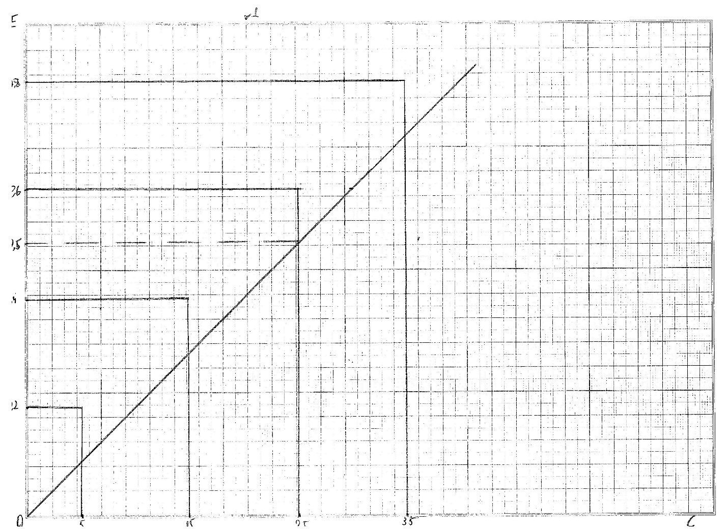
Сmax=45/20=2.25 Emax=0.9/20=0.045
$C_{1}$=5/2.25=2.2 $E_{1}$=0.2/0.045=4.4
$C_{2}$=15/2.25=6.7 $E_{2}$=0.4/0.045=8.9
$C_{3}$=25/2.25=11.1 $E_{3}$=0.6/0.045=13.3
$C_{4}$=35/2.25=15.6 $E_{4}$=0.8/0.045=17.8
$C_{5}$=11.1*2.25=25 $E_{5}$=0.5/0.045=11.1

2.Постройте калибровочный график по следующим данным:
% | 6 | 9 | 12 | 15 | 18
Е | 0,02 | 0,035 | 0,05 | 0,065 | 0,08
Определите количество вещества по построенному графику при показателе экстинкции 0.07
Сmax=18/20=0.9 Emax=0.08/20=0.004
$C_{1}$=6/0.9=6.7 $E_{1}$=0.02/0.004=5
$C_{2}$=9/0.9=10 $E_{2}$=0.035/0.004=8.8
$C_{3}$=12/0.9=13.3 $E_{3}$=0.05/0.004=12.5
$C_{4}$=15/0.9=16.7 $E_{4}$=0.065/0.004=16.3
$C_{5}$=17.5*0.9=15.8 $E_{5}$=0.07/0.004=17.5
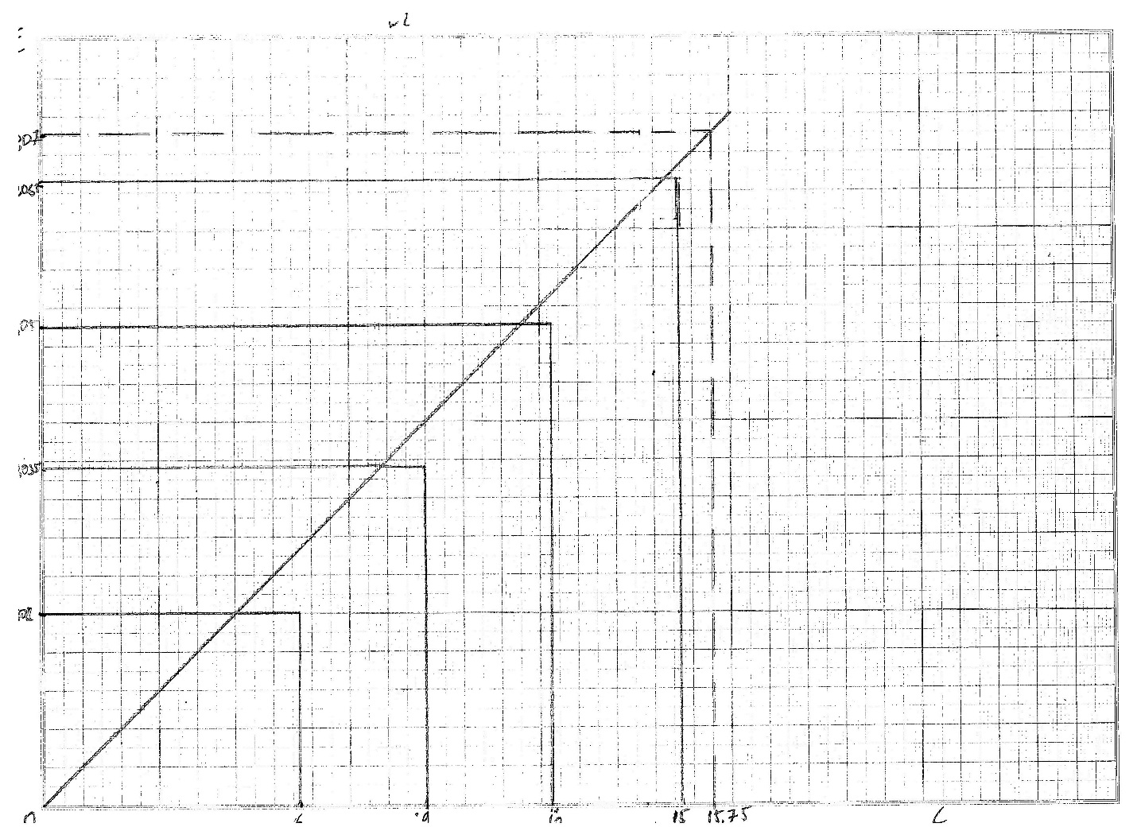

3.Постройте калибровочный график по следующим данным:
% | 40 | 60 | 80 | 100 | 120
Е | 0,011 | 0,033 | 0,044 | 0,055 | 0,066
Определите количество вещества по построенному графику при показателе экстинкции 0,05
Сmax=120/20=6 Emax=0.066/20=0.0033
$C_{1}$=40/6=6.7 $E_{1}$=0.011/0.0033=3.3
$C_{2}$=60/6=10 $E_{2}$=0.033/0.0033=10
$C_{3}$=80/6=13.3 $E_{3}$=0.044/0.0033=13.3
$C_{4}$=100/6=16.7 $E_{4}$=0.055/0.0033=16.7
$C_{5}$=15.2*6=91.2 $E_{5}$=0.05/0.0033=15.2
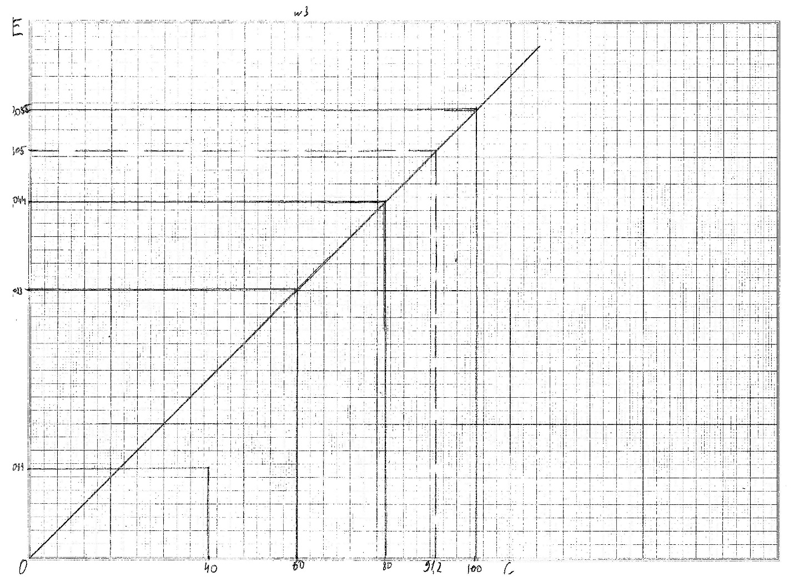
4.Постройте калибровочный график по следующим данным:
% | 2 | 4 | 6 | 8 | 10
Е | 0,1 | 0,15 | 0,2 | 0,25 | 0,3
Определите количество вещества по построенному графику при показателе экстинкции 0,28
Сmax=10/20=0.5 Emax=0.3/20=0.015
$C_{1}$=2/0.5=4 $E_{1}$=0.1/0.015=6.7
$C_{2}$=4/0.5=8 $E_{2}$=0.15/0.015=10
$C_{3}$=6/0.5=12 $E_{3}$=0.2/0.015=13.3
$C_{4}$=8/0.5=16 $E_{4}$=0.25/0.015=16.7
$C_{5}$=18.7*0.5=9.4 $E_{5}$=0.28/0.015=18.7
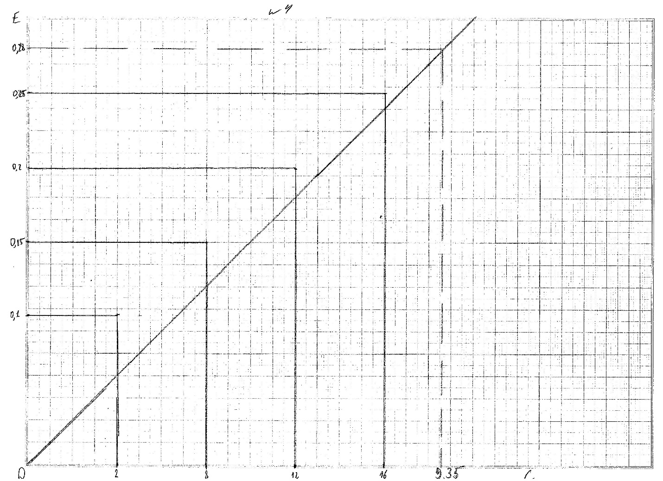
5.Постройте калибровочный график по следующим данным:
% | 5 | 10 | 15 | 20 | 25
Е | 0,2 | 0,4 | 0,7 | 0,8 | 1,0
Определите количество вещества по построенному графику при показателе экстинкции 0,55
Сmax=25/20=1.25 Emax=1/20=0.05
$C_{1}$=5/1.25=4 $E_{1}$=0.2/0.05=4
$C_{2}$=10/1.25=8 $E_{2}$=0.4/0.05=8
$C_{3}$=15/1.25=12 $E_{3}$=0.7/0.05=14
$C_{4}$=20/1.25=16 $E_{4}$=0.8/0.05=16
$C_{5}$=11*1.25=13.75 $E_{5}$=0.55*0.05=11
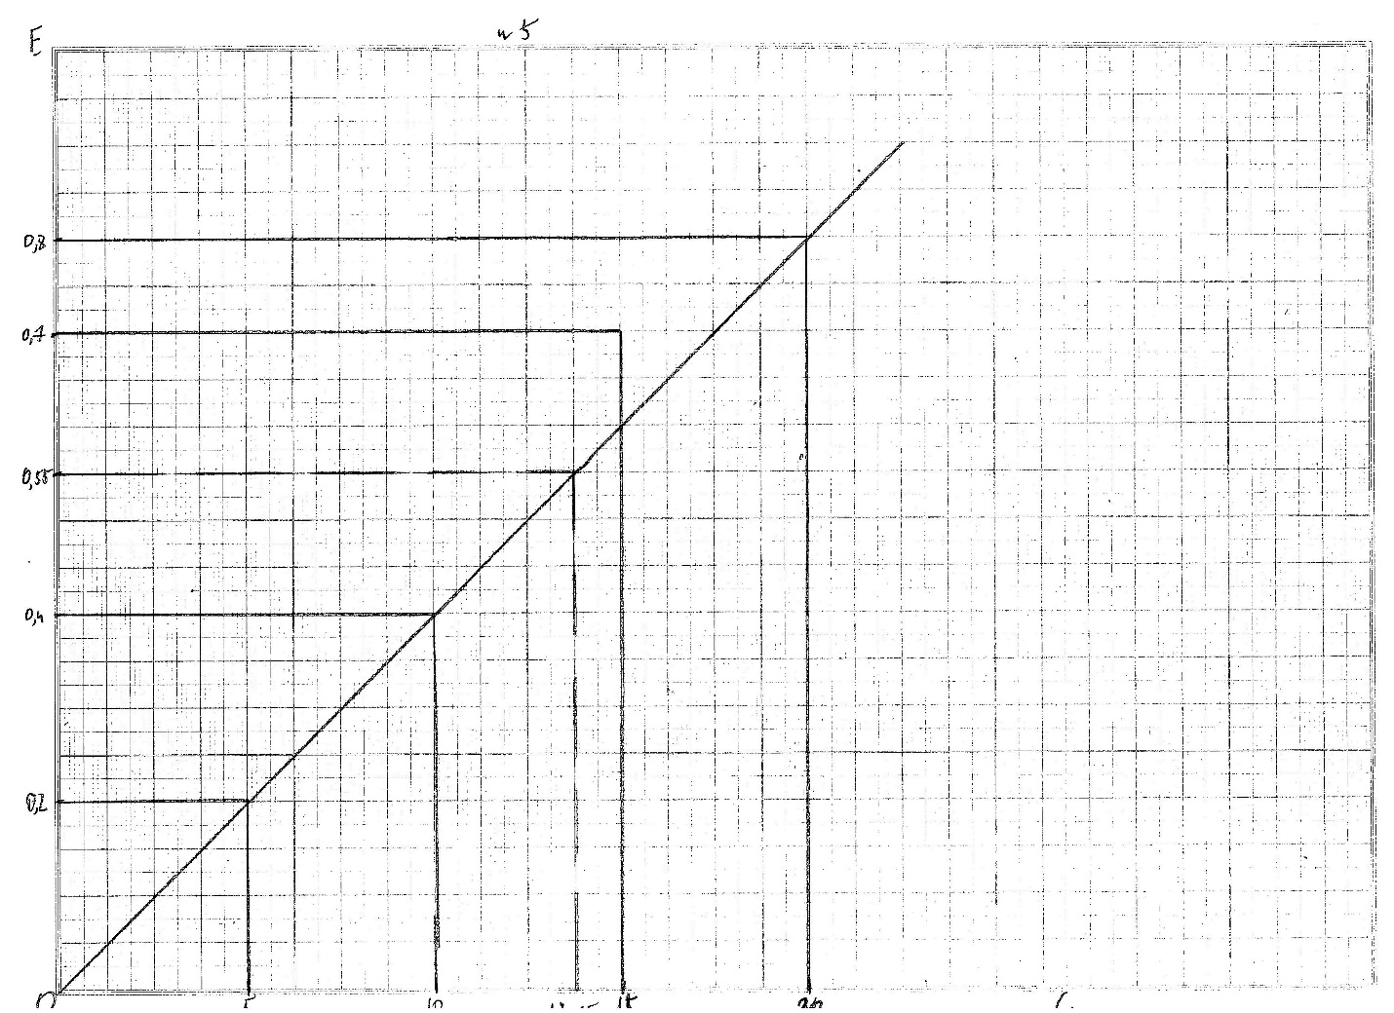
6.Постройте калибровочный график по следующим данным:
% | 0,2 | 0,4 | 0,6 | 0,8 | 1,0
Е | 0,1 | 0,2 | 0,3 | 0,4 | 0,5
Определите количество вещества по построенному графику при показателе экстинкции 0,225
Сmax=1/20=0.05 Emax=0.5/20=0.025
$C_{1}$=0.2/0.05=4 $E_{1}$=0.1/0.025=4
$C_{2}$=0.4/0.05=8 $E_{2}$=0.2/0.025=8
$C_{3}$=0.6/0.05=12 $E_{3}$=0.3/0.025=12
$C_{4}$=0.8/0.05=16 $E_{4}$=0.4/0.025=16
$C_{5}$=9*0.05=0.45 $E_{5}$=0.225/0.025=9
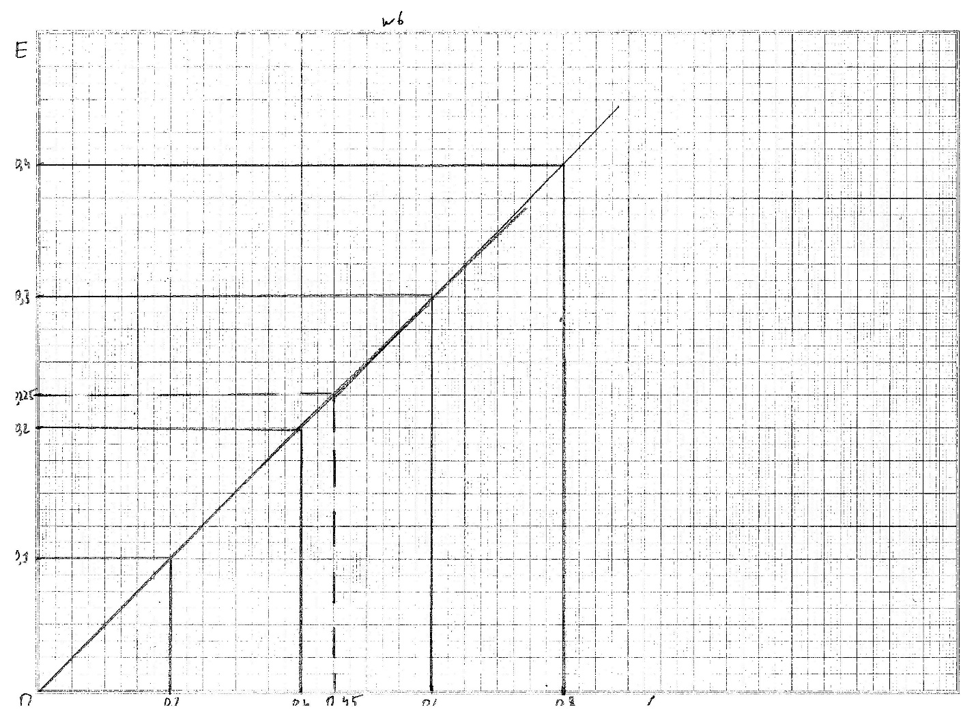

Требования к калибровочному графику:
- График начинается от 0
- Прямая под углом 45°
- Общий масштаб 20 клеток
- Для точного построения не менее 3-хточек
- Чтобы кривая располагалась под углом 45° к осям, берут максимальное значение экстенции и концентрации, если между ними в пределах этих значений сохраняется противоположность зависимости
- После того как построена система координат, приступить к нанесению результатов исследования серии калибровочных растворов к каждой из осей координат, в отмеченных точках восстанавливается перпендикуляр
- В месте пересечения двух перпендикуляров из каждой взаимосвязанной парой становится карандашом точка.

Практическая работа
«Построение калибровочного графика для проведения
тимоловой пробы»
Цель работы:
- научиться готовить калибровочные растворы
- научиться строить калибровочный график

Построение калибровочных графиков

Проводим разведение калибровочных растворов согласно схеме

№ пробы | Раствор Н₂SO₄ | Раствор BaCL | Единицы помутнения-SH
1 | 4,5 | 1.5 | 5
2 | 3,0 | 3.0 | 10
3 | 1,5 | 4.5 | 15
4 | 0 | 6.0 | 20

Растворы смешивают и ровно через 30 мин измеряют оптическую плотность против дистиллированной воды при длине волны 620-690 нм в кювете на 1 см.

По полученным результатам строим калибровочный график, откладывая по оси абсцисс Е (экстинкцию), по оси ординат – единицы помутнения.

День 5.
Тема: Определение витамина С в моче.
Методы титрования:
1)кислотно-основное титрование
В основе метода лежит реакция нейтрализации, точка эквивалентности определяется при помощи индикатора, изменяющего свою окраску в зависимости от реакции среды. Основное уравнение H+OH = H2O
В зависимости от используемого титранта различают:
• ацидемитрическое титрование – для определения сильных и слабых оснований; основных солей; солей, образованных катионами сильных оснований и анионами слабых кислот. Титрант 0,1 моль/л растворы кислот (соляная и серная)
• алкалиметрическое титрование – для определения сильных и слабых кислот; кислых солей; солей, образованных анионами сильных кислот и катионами слабых оснований, органических соединений с кислотными свойствами. Титрант 0,1 моль/л растворы щелочей
2) Окислительно-восстановительное титрование
В основе метода лежит изменение потенциала окислительно-восстановительной системы при изменении соотношений концентраций окислительной и восстановленных форм в процессе титрования.
Перманганатометрия MnO4 + 8H+ 5e=Mn+4H20. Титрант: 0,1 моль/л раствор перманганата калия. Метод безиндикаторный.
3) Комплексонометрия
В основе метода лежит реакция комплексонообразования. В качестве титранта используются 0,05 моль/л трилона Б. Основное уравнение H2Y+Me = MeY+2H Реакция определения проводят в аммиачно буферном растворе ph=10.
Определение витамина С в моче
Принцип метода:
Метод основан на способности аскорбиновой кислоты восстанавливать краситель 2,6 – дихлорфенолиндлфенол. Окисленная форма красителя обладает окраской (в кислой среде - розовой), восстановленная форма – бесцветная. Количество витамина С определяют, титруя исследуемый подкисленный раствор дихлорфенолиндлфенолом до появления розовой окраски. Пока в растворе есть аскорбиновая кислота, краситель обесцвечивается, когда вся аскорбиновая кислота будет окислена, титруемый раствор приобретает розовую окраску.
Оборудование:  - колба на 50 мл  - пипетки на 5 мл  - бюретка. | Реактивы:  - уксусная кислота – 3%  - дихлорфенолиндлфенол – 0,001н  - дистиллированная вода  - моча
Ход определения:
В колбу наливают 1 мл мочи, 7 мл дистиллированной воды, 3 мл уксусной кислоты и титруют смесь дихлорфенолиндлфенолом до появления окраски, устойчивой 30 с.
Для расчета содержания витамина С в суточной моче используют формулу:
А * 0.088 * 1500 = витамин С. мг,
1500 – суточный диурез;
0,088 – количество мг аскорбиновой кислоты, соответствующей 1 мл 0,001 н раствора дихлорфенолиндлфенола;
А – количество мл дихлорфенолиндлфенола, пошедшего на титрование исследуемого раствора.
Норма: с мочой за сутки выделяется от 20 до 40 мг витамина С.
Диагностическое значение: определение содержания витамина С в моче дает представление о запасах этого витамина в организме.
A=0,3
0,3*0,088*1500=39,6мг – содержание витамина С в моче.

День 6.
Тема: качественные реакции на биоорганические соединения.
1.Заполнить таблицу
Органическое  вещество | Качественная реакция | Цвет
Белок
Глюкоза
Сахароза
мальтоза
Крахмал

2.Спомощью качественных реакций определить содержания вещества в предложенном флаконе. Ход определения записать:

Перечень вопросов к зачёту по учебной практике:

- Правила ТБ при работе с кислотами, щелочами, электрооборудованием.
- Правила работы на центрифуге, ФЭКе, термостате, дозаторами.
- Требования к построению калибровочного графика, правилаа построения калибровочного графика.
- Правила приготовления раствора приблизительной концентрации из навески.
- Правила приготовления раствора приблизительной концентрации разбавлением.
- Правила приготовления раствора точной концентрации из навески.
- Правила приготовления раствора точной концентрации разбавлением.
- Правила приготовления раствора из фиксанала.
- Правила проведения титриметрического метода исследования.
- Дезинфикация и утилизация.
- Свойства, функции и строение белков, углеводов, липидов, витаминов, гормонов.

Перечень зачётных манипуляций:
- Центрифугирование образца. Отделение осадка от надосадочной жидкости.
- Фотометрирование образца.
- Построение калибровочного графика.
- Выбор дозатора, установление необходимого объёма, работа дозатором.
- Приготовление раствора приблизительной концентрации из навески.
- Приготовление раствора приблизительной концентрации разбавлением.
- Приготовление раствора точной концентрации из навески.
- Приготовление раствора точной концентрации разбавлением.
- Проведение титрометрического метода исследования.
- Проведение дезинфекции лабораторного инструментария, посуды.

ОТЧЁТ ПО УЧЕБНОЙ ПРАКТИКЕ

Ф.И.О. обучающегося_______________________________________________
Группы______________________ специальности________________________
Проходящего (ей) учебную практику
С _______ по ________ 20__г.
За время прохождения практики мною выполнены следующие объёмы работ:
1.Цифровой отчёт
№ | Виды работ | Количество
1. | Ознакомление с правилами работы в КДЛ:  - ОТ при работе в биохимической лаборатории.  - Правила безопасной работы с электроприборами и нагревательными приборами.  - Дезинфекция. Проведение дезинфекции лабораторного инструментария, посуды, оборудования.  - Организация рабочего места для проведения клинико-биохимических исследований
2. | Работа с аппаратурой и приборами в КДЛ (термостат, центрифуга, ФЭК, сушильный шкаф).  Работа с мерной посудой  Правила работы с дозаторами фиксированного и переменного объёма.
3. | Приготовление растворов заданной концентрации (точной и приблизительной)
4. | Построение калибровочного графика
5. | Определение витаминов, гормонов в биологических жидкостях
6. | Выполнение мер санитарно-эпидемического режима в КДЛ.

2.ТЕКСТОВЫЙ ОТЧЁТ

1.Умения, которыми хорошо овладел в ходе практики:
__________________________________________________________________________________________________________________________________________________________________________________________________________________________________________________________________________________________________________________________________________
2.Самостоятельная работа:
__________________________________________________________________________________________________________________________________________________________________________________________________________________________________________________________________________________________________________________________________________
3.Помощь оказана со стороны методического руководителя:
__________________________________________________________________________________________________________________________________________________________________________________________________________________________________________________________________________________________________________________________________________
4.Замечания и предложения по прохождению практики:
__________________________________________________________________________________________________________________________________________________________________________________________________________________________________________________________________________________________________________________________________________

Методический руководитель практики _________________________________
_____________________________ (ФИО)
(подпись)

